实验报告

专业： 信息与计算数学系

课程： 数值代数

教师： 杜魁

主题： Matlab初步

I 实验目的

掌握Matlab的基本使用方法，学习利用Matlab操作矩阵，计算范数等。

II 实验记录

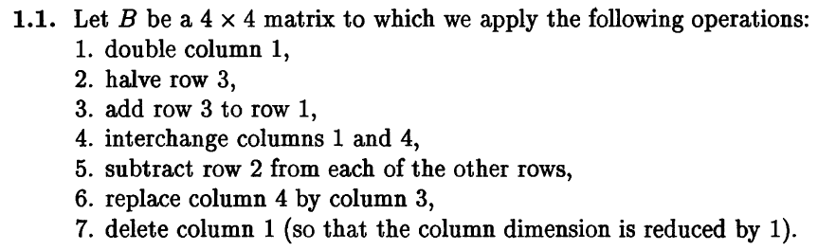

%subtract row 2 from each of the other rows

for i=1:4

if i~= 2

B(2,:)=B(2,:)-B(i,:)

end

end

%replace column 4 by column 3

B(:,4)=B(:,3)

%delete column 1

B(:,1)=[]

%HW1

B=[1,2,3,4;2,3,4,1;3,4,1,2;4,1,2,3]

%double column 1

B(:,1)=2*B(:,1)

%halve row 3

B(3,:)=1/2*B(3,:)

%add row 3 to row 1

B(1,:)=B(1,:)+B(3,:)

%interchange columns 1 and 4

T = B(:,1)

B(:,1)=B(:,4)

B(:,4)= T

2.范数求解

HW2

A=[1,2;0,2]

%calculate p-norm of A

norm_1 = norm(A,1)

norm_2 = norm(A,2)

norm_inf = norm(A,inf)

3.p-范数单位圆及其变换

主过程：

%matrix provided by book

m=[1 2 ; 0 2]

for c=[1 2 inf]

figure()

[x,y]=norm_unit(c,0.005)

plot(x,y)

%transform points with matrix m

[x,y]=transfrom_points(x,y,m)

figure()

plot(x,y)

end

思路：函数norm_unit接收两个参数，参数一指定所求的p-范数的p（以上分别求取1-范数/2-范数以及无穷范数），参数二为函数精度（步长），为了使norm_unit函数更具有一般性，所以采取遍历的方法，以参数二为坐标分量的增量寻找在R2中[-1,1]*[-1,1]范围内p-范数为1的坐标点。transform_points函数将坐标点列按照指定的变换矩阵做变换，两个函数的具体实现分别如下：

%transform_points.m

function [x,y] = transfrom_points(rawX,rawY,m)

x=[]

y=[]

len=length(rawX)

for i=1:len

tmpPoint=m*([rawX(i);rawY(i)])

x=[x tmpPoint(1)]

y=[y tmpPoint(2)]

end

end

%norm_unit.m

function [x,y]=norm_unit(p,s)

x=[]

y=[]

for k=-1:2:1

for i=k:(-k*s):(-k)

for j=0:(k*s):k

if( norm([i,j],p)==1)

x=[x i]

y=[y j]

end

end

end

end

end

运行程序输出出如下图形：

1. 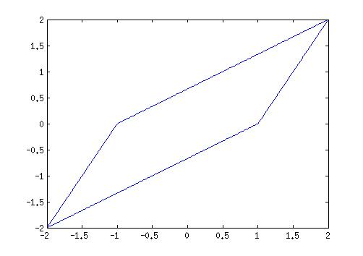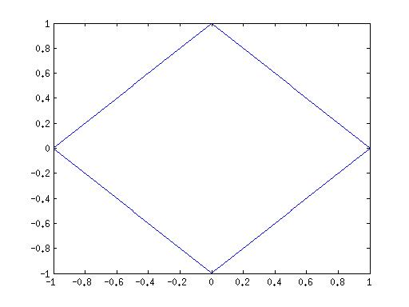范数（以及变换后）
2. 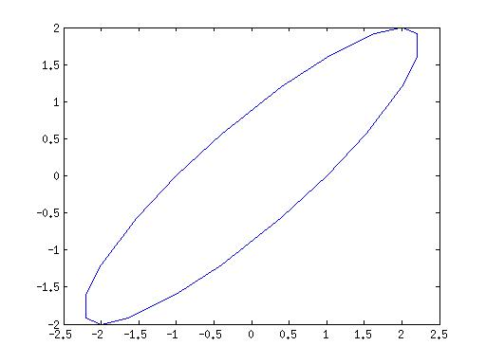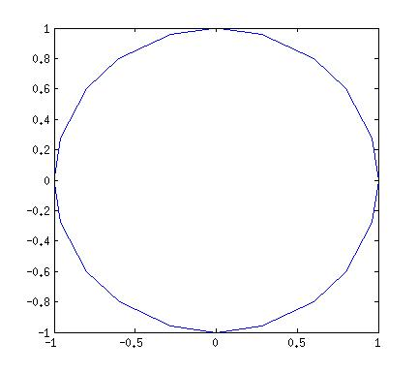范数（以及变换后）

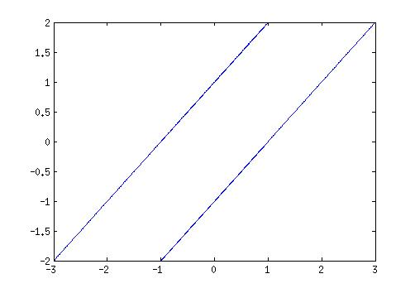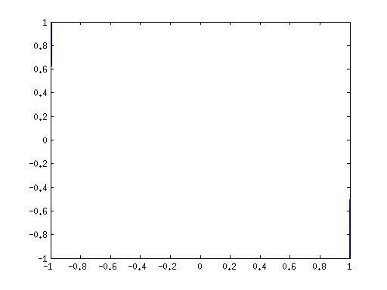无穷范数（以及变换后）

备注：若选用更高精度，图形将趋于精细，但计算时间将随之增加。此外，无穷范数的图形部分与坐标轴重叠，变换前实际为正方形。